**Урок геометрії «Вимірювання кутів»** (7 клас)

.

**Мета:**Ввести поняття градусної міри кута і розглянути властивості градусних мір кутів, ввести поняття гострого, прямого і тупого кутів; познайомити учнів з приладами для вимірювання кутів на місцевості. Формувати вміння застосовувати отримані знання на практиці, а також інтерес до предмету математики, використовуючи історичний матеріал і прикладні задачі; дотримуватись точності і акуратності в оформленні розв’язку задачі.

Розвивати логічне мислення, пам’ять, увагу, навички правильної математичної мови.

**Обладнання:** Демонстраційний транспортир, учнівські транспортири, таблиця «Види кутів», презентація «Вимірювання кутів» . **Хід уроку:**

1. **Актуалізація опорних знань**

Повторення відомостей про кути, вивчених раніше.

1. Яка фігура називається кутом? Що називається вершиною кута? Що називається сторонами кута?

2. Який кут називається розгорнутим?

3. Як позначають кути?

4. Які кути називаються суміжними?

5. Який кут називається: а) прямим; б) гострим; в) тупим?

1. **Вивчення нового матеріалу.**

**За одиницю вимірювання кутів** приймають кут, який становить $\frac{1}{180}$ частину розгорнутого кута. Вважають, що величина цього кута дорівнює одному градусу, позначають $1^{0}$.

**Градусна величин кута** показує, скільки разів кут в $1^{0} вміщається в цьому куті.$

**Транспортир та його елементи.**

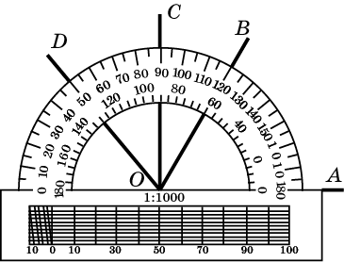

Ввести поняття мінути – це $\frac{1}{60}$ частина градуса, записують $1^{’}$,

поняття секунди це $\frac{1}{60}$ частина мінути, записують $1^{’’}$.

**За допомогою яких приладів ще вимірюють кути?**

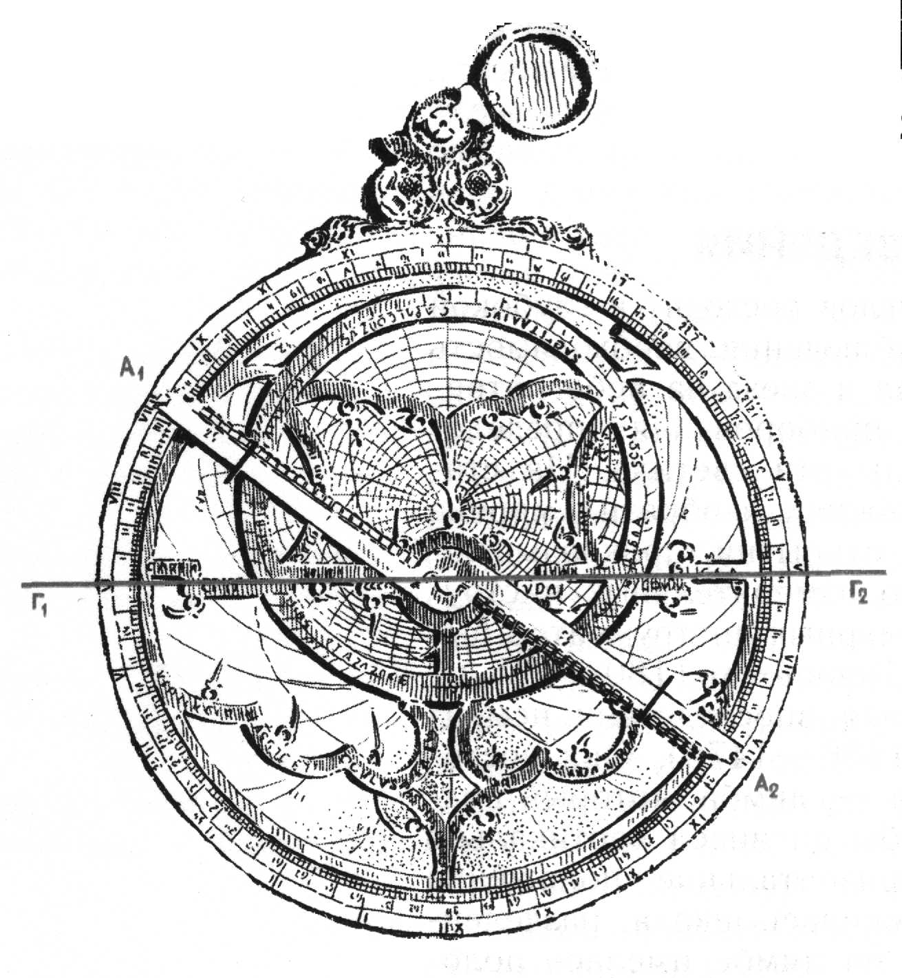

Одним з перших кутомірних інструментів була астролябія, винайдена Гіппархом (180 – 125 рр. до н. е.) і була вдосконалена німецьким вченим Регіомонтаном (1436 – 1476 рр). Вона складалася з важкого мідного диска – лімба, який підвішувався за кільце так, щоб висів вертикально і лінія $Г_{1}Г_{2}$ приймала горизонтальне положення. По краю лімба наносилася шкала, розділена на градуси. Крім цього на лімбі була ще смуга $А_{1}А_{2}$, яка називалась алідадою, яка могла крутитися навколо центра лімба і мала на кінцях поперечні пластинки з отворами, які називалися діоптрами.

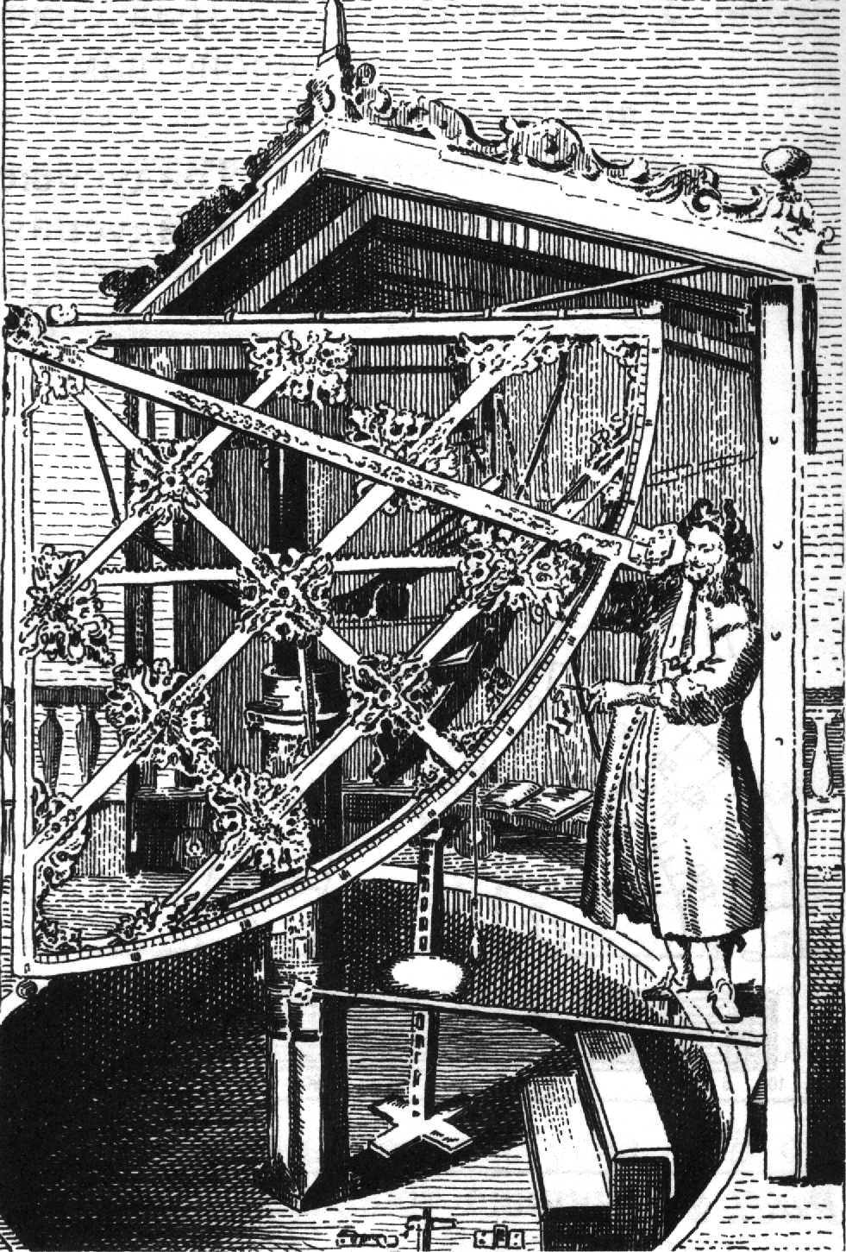

Другим інструментом для вимірювання кутів був квадрант, що являв собою одну четверту частину астролябії. Квадрант мав ту перевагу перед астролябією, що його можна було зробити значно більших розмірів і таким чином збільшити точність вимірювання кутів.

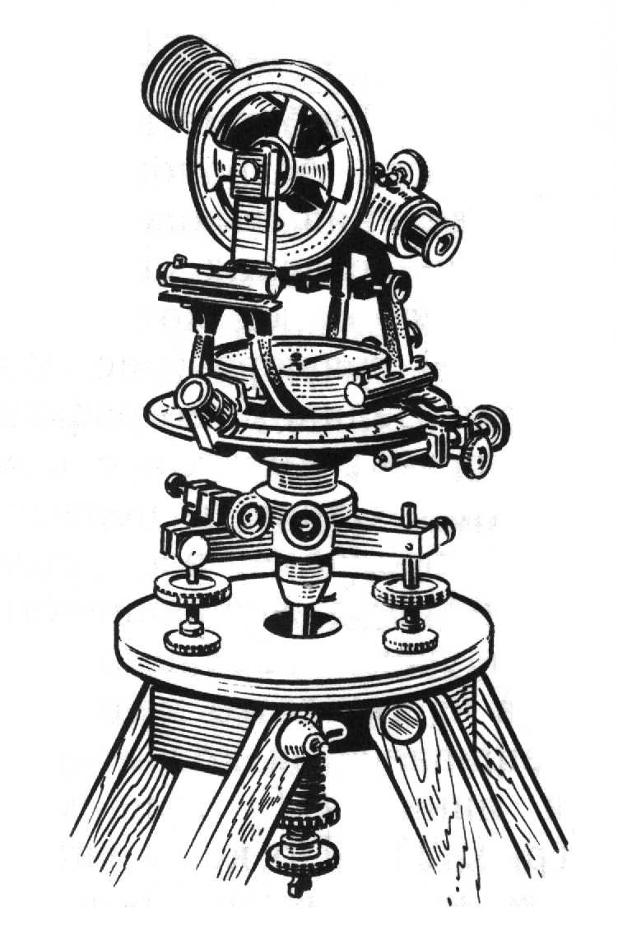

Найбільш досконалим кутовим інструментом, який застосовується в теперішній час для виконання геодезичних робіт, є теодоліт, який складається з двох лімб, розміщених у горизонтальній і вертикальній площині, що дозволяє вимірювати вертикальні і горизонтальні кути одночасно. На вертикальному лімбі є зорова труба, за допомогою якої алідади вертикального і горизонтального лімбів наводяться на об’єкт спостереження. Точність вимірювання кутів при цьому складає долі мінути.

**Людям яких професій необхідно вимірювати кути?** (каменщик, столяр, проектувальник, топограф, картограф, моряк, астроном …)

**Якими якостями повинні ці люди володіти?** (терпіння, акуратність, знання …)

На малюнку знайдіть величини кутів:

а) $∠ АОВ;$ б) $∠$ АОС; в) $∠ АОД$; г) $∠ ВОС;$ д) $∠$ BOD; е) $∠$ COD.



Знайти суму градусних мір кутів $∠$ AOB, $∠$ BOC, $∠$ COD і порівняти її з

градусною мірою $∠$ AOD.

**Властивості градусних мір вимірювання кутів:**

1. Кожний кут має певну градусну міру, більшу за нуль. Розгорнутий кут дорівнює ${180}^{0}$.
2. Градусна міра кута дорівнює сумі градусних мір кутів, на які він розбивається будь-яким променем, що проходить між його сторонами.
3. Два кути називаються рівними, якщо в них однакові градусні міри.
4. **Застосування знань і вмінь.**

**Розв’язування задач**

**1**. Промінь ОС лежить між сторонами кута АОВ. Знайдіть градусну міру кута АОВ, якщо:

а) $∠$ АОС = 35о, COB = 75о;

б) $∠AOC = {75}^{0}, ∠ COB = {62}^{0} ;$

в) $∠ АОС= {94}^{0}$, $∠ СОВ={85}^{0}$.

Відповідь: а) 110о; б) 137о в) 1790

**2.** Колесо має 8 спиць. Чому дорівнює кут між сусідніми спицями?

Відповідь: 45о.

**3.** На скільки градусів повернеться годинна стрілка за:

а) 20 хв, б) 10 хв; в) 45 хв?

Відповідь: а) 120о;  б) 600;  в) 1350

**4.** На скільки повернеться годинна стрілка за:

а) 2 год; б) 15 хв?

Відповідь: а) 60о;  б) 900

**5.** Деякий кут дорівнює 38о. Чому дорівнює суміжний з ним кут?

Відповідь: ${142}^{0}.$

**6**. Розв’язати задачу за готовим малюнком 1*(учень розв’язує на дошці)*

|  |  |
| --- | --- |
|  | Дано: $∠$ АОЕ = ${12}^{0}{37}^{' }$ $∠$ ЕОВ = 108°25′.  Знайти: $∠$ АОВ.  Розв’язання $∠$ АОВ = $∠$ АОЕ + $∠ ЕОВ$ АОВ = 12°37′ + ${108}^{0}$ 25′ = ${121}^{0}$ 2′ |

Відповідь: 121°2′.

**7**. Розв’язати задачу за готовим малюнком *(пояснює вчитель):*

Дано: $∠ АОВ={78}^{0}$, $∠ АОС <∠ ВОС на {18}^{0}$

Знайти: $∠ ВОС$

|  |  |
| --- | --- |
|  | Розв’язання  За умовою $∠$ АОВ = $∠$ АОС + + $∠$ ВОС = 78°;  Нехай $∠$ АОС= *х* , тоді $∠$ ВОС = *х* + 18  Знаючи, що їх сумма 78, складемо рівняння:  *х* + (*х*+ 18) = 78  2*х* = 60  *х*= 30,  АОС =30 0  *х*+18 = 48  ВОС = 480  : = 480 |

**8.** Розв’язати навчальну задачу на дошці і у зошитах. Учні на дошці за допомогою вчителя виконують малюнок, записують, що дано і що треба знайти, навчаються оформляти розв’язок задачі:

1) Промінь BD ділить розгорнутий кут ABC на два кути, різниця яких дорівнює ${46}^{0} .$ Знайти утворені кути.

2) Промінь CK ділить прямий кут BCM на два кути, один з яких в 4 рази більший від другого. Знайти утворені кути.

3) Промінь DO ділить прямий кут ABD на два кути, градусні міри яких відносяться, як 5:4. Знайдіть кут між променем DO і бісектрисою кута ADB.

**IV. Підсумки уроку.**

**Запитання:**

1) В яких одиницях вимірюється величина кута?

2) Що таке: а) градус; б) мінута; в) секунда?

3) Що показує градусна величина кута?

4) Яку властивість має градусна величина кута?

**V. Рефлексія.** *(учні відповідають на запитання у карточці)*

Прізвище та ім’я __________________________________

Чи потребуєш ти індивідуальної консультації?

Так_______________ Ні ______________

Викликає труднощі:

а) вимірювання і побудова кутів за допомогою транспортира ____ ;

б) при розв’язуванні задач на застосування властивостей вимірювання

кутів ______ ;

в) при визначенні видів кутів ______.

**VI. Домашнє завдання: Вивчити** § 3. Виконати вправи 44; 47; 50; 52. (Підручник О. С. Істер, Геометрія 7 клас )